Министерство науки и высшего образования РФ

Севастопольский государственный университет

Кафедра информационных систем

ОТЧЕТ

по лабораторной работе №4

Исследование способов регистрации цифровых сигналов

по дисциплине «Информационные системы и сети»

Выполнил:

Студент группы ИС/б 17-2-о

Черняев Н.Г.

Проверил:

Чернега В.С.

г. Севастополь 2020

1. Цель работы

Углубить знания в области борьбы с искажениями цифровых сигналов и исследовать способы регистрации единичных элементов при наличии краевых искажений и дроблений. Приобрести практические навыки в построении и исследовании схем регистрации сигналов в среде моделирования Proteus.

2. Постановка задачи

1. Составить схему регистрации единичных элементов способом стробирования. В качестве элементной базы использовать интегральные микросхемы серии CMOS 4000: инверторы – микросхема 40106; схема совпадения И – 4081; комбинированный триггер – 4027; переменный резистор типа POT-HG. Емкость конденсатора С1 – 4,7нФ, а С2 – 0,47мкФ (электролитический). Сопротивления потенциометров 1кОм.
2. Запустить процесс моделирования и снять осциллограммы сигналов на выходах каждого элемента. Для устойчивого отображения осциллограмм рекомендуется в качестве источника синхронизации использовать входной сигнал (выход триггера U3:A). Путем установления уровня синхронизирующего сигнала вращением диска Level добиться устойчивого (без подергивания) положения сигналов на экране осциллографа.
3. Изменяя величину краевых искажений путем изменения положения движка потенциометра RV2 измерить, при какой величине краевых искажений произойдет ошибочная регистрации единичных элементов. В указанных точках, подключив щупы, при различных входных сигналах и занести показания в отчет. Точки снятия отмечены подключённым к ним осциллографом.

3. ход работы

Составим схему регистрации единичных элементов способом стробирования. В качестве элементной базы используем интегральные микросхемы серии CMOS 4000: инверторы – микросхема 40106; схема совпадения И – 4081; комбинированный триггер – 4027; переменный резистор типа POT-HG. Емкость конденсатора С1 – 4,7нФ, а С2 – 0,47мкФ (электролитический). Установим сопротивления потенциометров 1кОм.

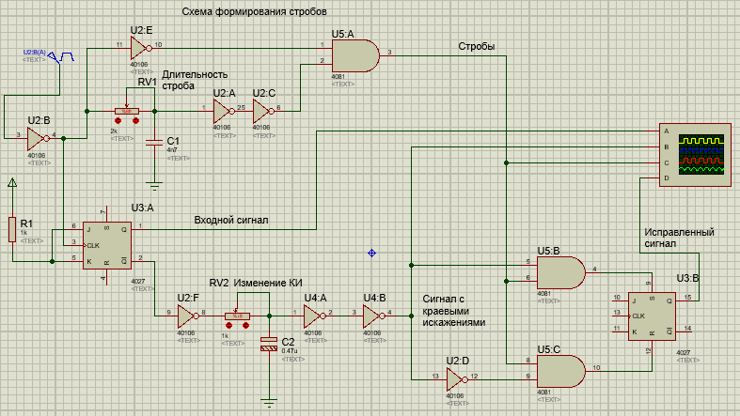

Рисунок 3.1 – Схема регистрации единичных элементов способом стробирования

Запустим процесс моделирования и снимем осциллограммы сигналов на выходах каждого элемента.

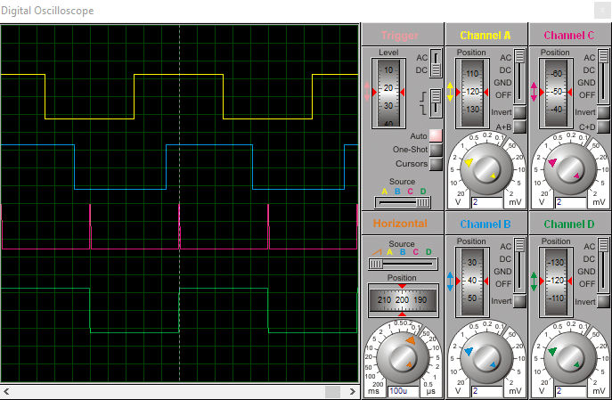

Рисунок 3.2 – Осциллограмма на выходах каждого элемента

Изменяя величину краевых искажений путем изменения положения движка потенциометра RV2, измерим при какой величине краевых искажений произойдет ошибочная регистрации единичных элементов.

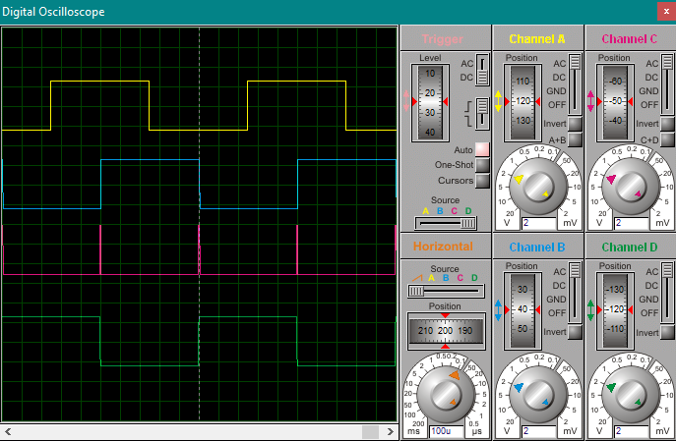

Рисунок 3.3 – Осциллограмма на выходах каждого элемента при ошибочной регистрации единичных элементов

Ошибочная регистрация единичных элементов была зафиксирована, когда положение движка потенциометра RV2 было меньше 60%.

Изменим частоту сигналов с 2 кГц на 4 кГц и посмотрим, что изменится.

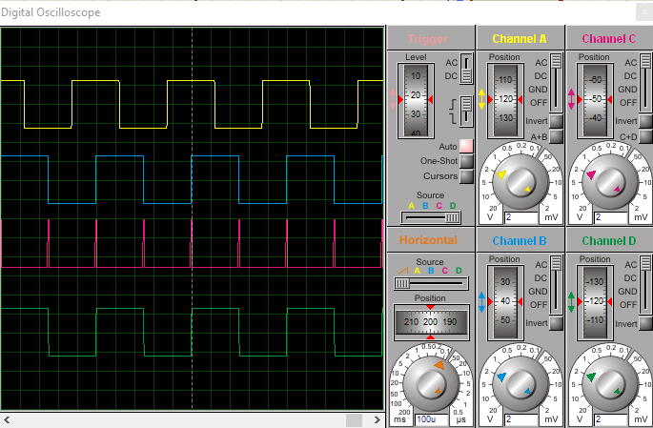

Рисунок 3.4 – Осциллограмма на выходах каждого элемента при ошибочной регистрации единичных элементов

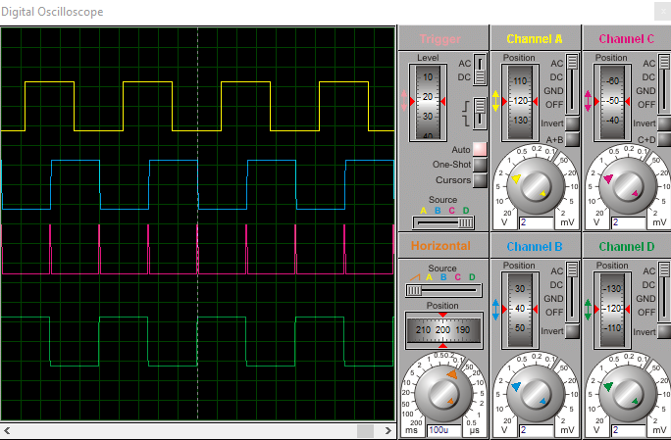

Рисунок 3.5 – Осциллограмма на выходах каждого элемента при ошибочной регистрации единичных элементов

Ошибочная регистрация единичных элементов была зафиксирована, когда положение движка потенциометра RV2 было меньше 85%.

Изменим вид сигналов на 1:4 и посмотрим, что изменится.

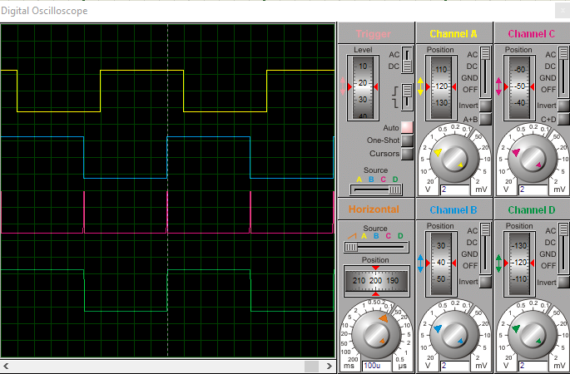

Рисунок 3.6 – Осциллограмма на выходах каждого элемента

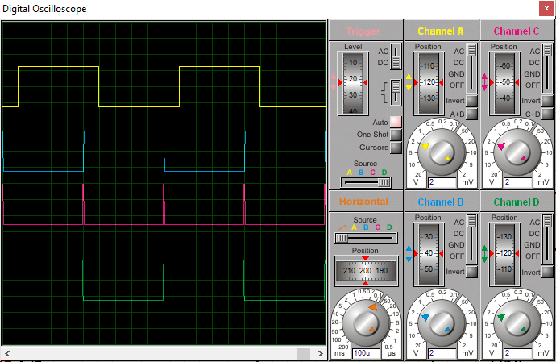

Рисунок 3.7 – Осциллограмма на выходах каждого элемента при ошибочной регистрации единичных элементов

Ошибочная регистрация единичных элементов была зафиксирована, когда положение движка потенциометра RV2 было меньше 16%.

4. Вывод

В ходе данной лабораторной работы были углублены знания в области борьбы с искажениями цифровых сигналов и исследованы способы регистрации единичных элементов при наличии краевых искажений и дроблений, а также были приобретены практические навыки в построении и исследовании схем регистрации сигналов в среде моделирования Proteus